СТАТТЯ в газеті та на сайтах соціальних мереж
«Відомі жінки Одещини» 2020 рік

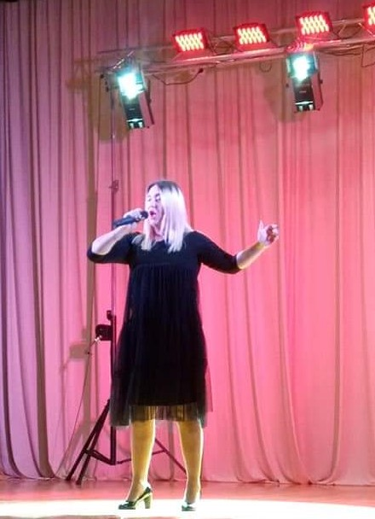

Свердліковська-Буяк Тетяна Василівна
(9.09. 1988 р.н.)
Тетяна народилася в Одесі у сім’ї культпрацівників. Усе дитинство дівчини минуло у піснях та танцях, адже з 5 років мати Тетяни брала доньку з собою в будинок культури Біляївського району. У 7 років Таня захопилася піснями та потрапила до дитячого вокального колективу, де одразу спробувала себе у сольному виконанні. Згодом дівчинка почала займатись бальними танцями та навіть засвоїла гру на акордеоні. Перші призові місця, нові сцени та творчі номери – саме таким було дитинство юної зірки Одещини.
У 15 років Тетяна почала вчитись в Одеському музичному училищі імені
К. Ф. Данькевича, де поєднувала навчання з роботою керівником вокального гуртка у Будинку культури першого кварталу села Великий Дальник.
Після отримання диплому, поєднувала роботу культпрацівником та поваром у ресторані. Відсутність кулінарної освіти не завадила Тетяні, адже приготування страв – це її найулюбленіше хобі.
У 2009 році між дівчиною постав вибір: піти навчатись на журналіста або продовжити здобувати знання на педагогічній ниві. Любов до мистецтва та виховання дітей перемогла. У 2013 році Тетяна здобула вищу освіту у Педагогічному університеті ім. Ушинського та зайняла посаду директора Великодальницького клубу, де й по сьогоднішній день продовжує розвивати культуру нашого краю.
Восени 2019 року Тетяна вперше організувала власний фестиваль «Art Fest Ecolandia Stars», який мав грандіозний успіх. Колективи з Одеської та Миколаївської областей підкорили гостей фестивалю хореографічними та вокальними номерами. Понад 200 дітей разом із батьками запалювали зірки на небосхилі Чорного моря. Унікальність заходу в тому, що окрім конкурсної програми, організатори провели справжнє свято для учасників. Дітей чекали ігри з аніматорами, а дорослі насолоджувались сюрпризами, які приготували для них.
Сто дітей – саме така кількість учнів у Тетяни Василівни. Разом зі своїм учителем вони проводять вечори сучасної пісні, дискотеки під відкритим небом, конкурси для молоді. Цього року, через карантин, традиційне свято до Дня молоді «Імпровізація літа» відбувся у прямому ефірі соціальної мережі «Facebook».
Звичайно, нові перемоги легше здобуваються з підтримкою рідних та близьких людей. Коханий чоловік Бернард та донька Мирослава – надійна підтримка талановитої зірки Одещини.
Зараз Тетяна знаходиться у декретній відпустці, але жоден день не проходить без музики. Вона продовжує знаходити та розвивати нові таланти шляхом організації онлайн-конкурсів, концертів у прямих ефірах та плідною працею у Великодальницькому клубі, адже сумує без своєї роботи.
Для учнів Тетяна стала другою мамою, вона може знайти підхід до кожного дитячого серця, завдяки відкритості та індивідуальному підходу.
Мешканці Біляївського району знають Тетяну як успішну, талановиту співачку, яка із задоволенням підтримує всі заходи, співаючи як сама, так і зі своїми колективами вокальної студії «Джерела».
Постійно працювати над собою, творити добро навколо себе і дарувати людям радість – це життєвий девіз культпрацівника.

